INTRODUCTION DEVOPS

- DevOps Concept
DevOps adalah seperangkat praktik yang menggabungkan software development (Dev) dan IT Operation (Ops). DevOps membuat semua proses dari software development dan IT Operation berjalan secara otomatis.
- DevOps Workflow
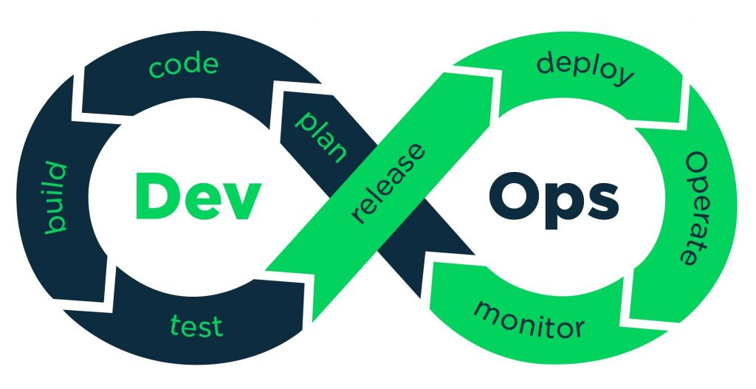
1. Plan
Fase ini melibatkan perencanaan untuk seluruh alur kerja yang dibutuhkan sebelum tim pengembang mulai menulis kode. Dalam tahap ini, manajer produk dan manajer proyek akan memainkan peran penting. Mereka akan bekerjasama untuk mengumpulkan requirements dan feedback dari klien ataupun stakeholders. Informasi tersebut kemudian akan dikumpulkan untuk membangun roadmap produk untuk memandu proses pengembangan yang akan dilakukan.
2. Code
Setelah rencana dibuat, tim developer dapat mulai menulis kode yang dibutuhkan untuk mengembangkan produk. Tim developer biasanya akan menggunakan seperangkat plugin standar yang dipasang di lingkungan pengembangan mereka untuk membantu proses pengembangan, membantu menerapkan gaya kode yang konsisten, serta menghindari kelemahan keamanan umum dan anti-pattern.

3. Build
Setelah tim developer selesai menulis kode yang dibutuhkan, mereka akan memasukan kode tersebut ke dalam shared code repository. Developer akan mengirimkan pull request, setelah developer yang lain akan mereview perubahan yang telah dilakukan. Jika kode tidak memiliki masalah, maka developer tersebut akan menyetujui pull request yang telah dikirim sebelumnya.
4. Test
Langkah selanjutnya adalah melakukan pengujian. Jika ada masalah yang ditemukan pada fase ini, maka masalah tersebut akan dikirim kembali ke tim developer untuk diselesaikan.
5. Release
Fase release menjadi tonggak penting dalam DevOps pipeline. Pada tahap ini, setiap perubahan kode telah melewati serangkaian pengujian dan tim IT operations telah memastikan bahwa masalah yang merusak dan regresi sudah teratasi dengan baik.
6. Deploy
Tahap selanjutnya adalah deployment. Setelah production environment dibuat dan dikonfigurasi maka versi terakhir dari pengembangan yang telah dilakukan akan diterapkan.
7. Monitor
Pada tahap terakhir ini, tim IT operations akan terus bekerja keras untuk memantau infrastruktur, sistem, dan aplikasi. Hal ini dilakukan untuk memastikan bahwa produk atau aplikasi yang dikembangkan dapat berjalan dengan lancar. Mereka juga mengumpulkan data-data penting dari log, analitik, sistem monitoring, serta melihat feedback dari pengguna untuk mengetahui jika ada masalah pada kinerja aplikasi.
- CI/CD Concept
CI/CD adalah suatu metode untuk mengirimkan perubahan kode secara terus menerus hingga aplikasi dapat dirilis ke publik.
  - CI / Countinous Integration adalah proses otamatisasi untuk pengembangan saat membuat perubahan pada code.
  - CD / Countinous Deployment adalah proses otomatisasi untuk aplikasi yang siap dirilis ke public.

Workflow CI/CD
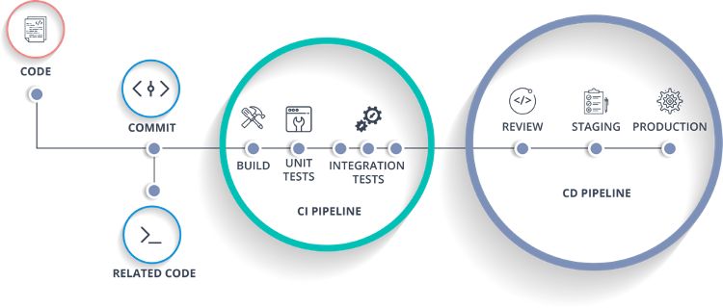
Keunggulan CI/CD
  - dapat menyebarkan aplikasi sesuai permintaan
  - dapat menghindari aplikasi tidak berfungsi ketika di deploy
  - dapat down-grade version aplikasi apabila ada error
CI/CD Tools
  - BitBucket
BitBucket adalah sebuah layanan hosting yang berbasis web untuk kode sumber dan pembangunan proyek yang menggunakan Mercurial (sejak peluncuran) ataupun sistem Git (sejak Oktober 2011) yang dimiliki oleh Atlassian.
  - Github Action
Github Action adalah alat untuk mengotomatiskan tindakan rutin dengan repositori dan membantu Anda membuat CI/CD untuk proyek Anda.
  - GitLab
GitLab adalah sebuah manajer repositori Git berbasis web dengan fitur wiki dan pelacakan masalah, menggunakan lisensi sumber terbuka, dikembangkan oleh GitLab Inc.

  - Jenkins
Jenkins adalah Server otomatisasi sumber terbuka. Ini membantu mengotomatiskan bagian-bagian pengembangan perangkat lunak yang terkait dengan pembangunan, pengujian, dan penerapan, memfasilitasi integrasi berkelanjutan dan pengiriman berkelanjutan.
- Operating System Concept
Contoh Operating System
    - Ubuntu
    - Windows 10
    - MacOS
Contoh dari distribusi linux
- Ubuntu
- CentOS
- Debian
- OpenBSD
- FreeBSD

- Virtualization and Container
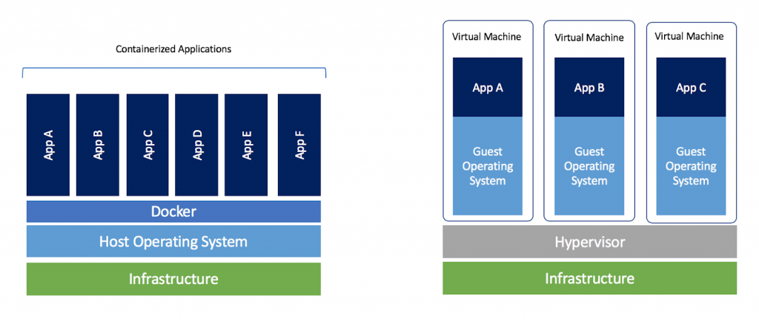
Virtualization adalah menjalankan suatu aplikasi pada suatu operating system di dalam operating system menggunkan aplikasi Hypervisor (Sebuah program untuk membuat dan menjalankan virtual machine) dengan mempengaruhi resource hardware yang digunakan.
Virtualization Tools
  - VMware
  - Virtual Box
  - Microsoft Hyper V
  - Qemu
  - Proxmox
Container adalah Menjalankan suatu aplikasi tanpa menggunakan aplikasi Hypervisor tanpa mempengaruhi resource hardware yang digunakan.
Container Tools
- Docker
- Containerd
- Podman
- Linux Container LXC/LXD

- Cloud Computing Concept
Cloud computing adalah sebuah layanan service di internet berupa storage, server, database, dan networking.

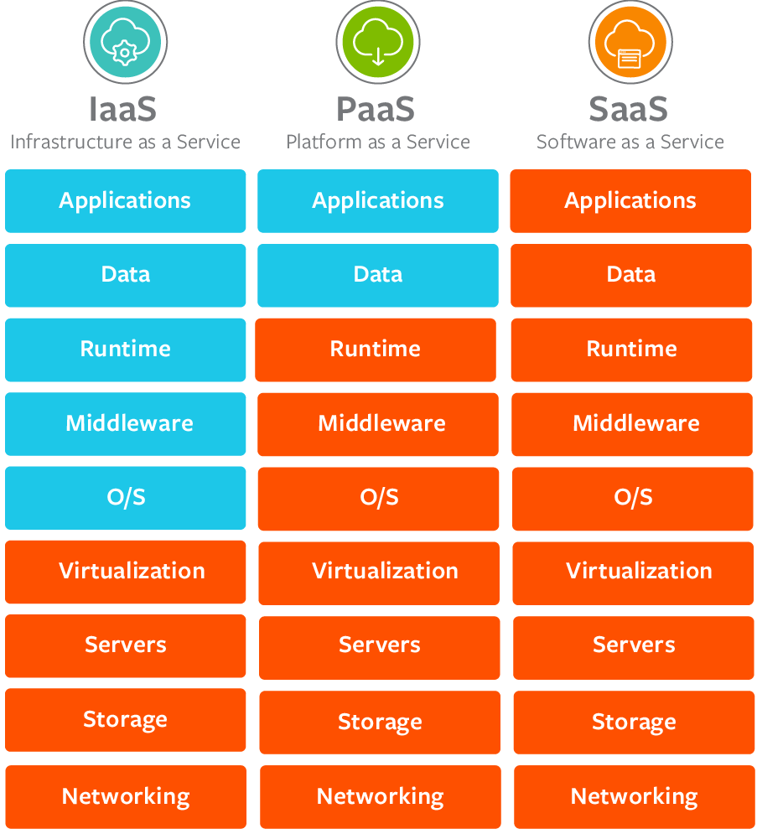
- IaaS (Infrastructure as a Service)
Contoh : AWS (Amazon Web Service), Microsoft Azure, Digital Ocean, dll.
- PaaS (Platform as a Service)
Contoh : AWS (Amazon Web Service), Microsoft Azure, Digital Ocean, dll.
- SaaS (Software as a Service)
Contoh : Facebook, Twitter, Google Docs

- Private Cloud
Private cloud adalah layanan yang disediakan untuk sejumlah orang tertentu.
Contoh: AWS (Amazon Web Service), Microsoft Azure, Digital Ocean, dll.
- Public Cloud
Public Cloud adalah layanan yang disedikan untuk publik
Contoh: Google Drive, Facebook

